27. STROKOVNO POSVETOVANJE 2024
»S KOMUNIKACIJO V SLOVENSKO OKOLJSKO MODERNIZACIJO «
11. – 12. april 2024, Moravske Toplice (Hotel Ajda)

IZJAVA ZA JAVNOST

V Moravskih Toplicah poteka tradicionalni dvo-dnevni strokovni okoljski posvet, na katerem predavajo domači in tuji strokovnjaki iz univerz in raziskovalnih institucij, resornih ministrstev, podjetij ravnanja z odpadki, nevladnih organizacij idr. z namenom krepitve dialoga, okoljskega komuniciranja in političnih, strokovnih, medijskih razprav kaj storiti, da bomo dosegli soglasje med različnimi rešitvami v imenu javnega interesa. Zaradi sedanje energetske in vojne krize v Ukrajini, domače in tuje razdrobljenosti, nehomogenosti pri reševanju okoljskih problemov s strokovnim posvetom prispevamo k razpravi o konkretnih ukrepih in načrtovanih rešitvah, katerim bo Slovenija namenila sredstva za doseganje zapisanih ciljev. Bo to v sedanjem času - uresničljivo? Smo pred velikim izzivom, kako od »besed k dejanjem«, ki bo prednostno in trajnostno reševal okoljske in podnebne izzive.
Za doseganje učinkovitejšega zelenega prehod Slovenije in okoljske modernizacije s komunikacijo na letošnjem posvetu sodeluje 23 predavateljev in 25 strokovnjakov v različnih tematskih okroglih mizah iz Slovenije, Norveške, Hrvaške in Srbije, ki so uvrščeni v štiri najbolj aktualne panele:

- Okoljska komunikacija

Premišljanje o okoljski komunikaciji je praviloma zvedeno na tip komunikacije v javni sferi med različnimi akterji, ki jih okoljska tematika nagovarja na različnih ravneh: na interesni, moralni, pravni ali etični ravni. Povsem v ozadje premišljanja pa je potisnjena okoljska komunikacija, ko se ta odvija znotraj praviloma ad hoc vzpostavljenih in konceptualno nereflektiranih formah, ki jih je po lastnih pravilih in za lastne potrebe vzpostavlja izvršna veja javne oblasti. V zadnjem času se v Sloveniji na različnih področjih vladnega delovanja uveljavlja koncept vladovanja (governance), ki nadomešča do sedaj uveljavljen koncept vladanje (government). Zato je potreben temeljit premislek o tem, kako dizajnirati nove okoljske komunikacijske forme, ki bodo bolj po meri načelom deliberativne demokracije in kako jih vpeti v obstoječ institucionalni aranžma, da bi presegli s strani vlade ponujeni koncept vladovanja in se uprli samoraslim tendencam avtokratskega oz. avtoritarnega odločanja o naravnih pogojih bivanja, četudi je to oprto na ekspertno vedenje.

- Učinkovita energijska izraba odpadkov

V Sloveniji zgledno sledimo evropskim direktivam na področju odpadkov, ki so prenesene v naš pravni red in ustrezno zbiramo ter predelujemo komunalne odpadke. Podobno je z odpadki iz obrti in industrije, ki se ustrezno zbirajo in predelujejo. Ta faza predelave skladno s pravili proizvede del odpadkov, ki jih ni mogoče reciklirati in imajo visoko kurilno vrednost. Teh odpadkov ne smemo odlagati in za njih je edina možnost energijska izraba s sežigom ali sosežigom. Trenutne kapacitete za sežig in sosežig so nekajkrat prenizke za količine goriv iz odpadkov, ki jih predelamo iz slovenskih odpadkov. Ta kritična nesamozadostnost nas postavlja v nezavidljiv položaj, ko smo izpostavljeni tujemu trgu za sežig in sosežig, ki se zaveda naše situacije. Dodaten pritisk predstavlja energetska kriza z višjo ceno energentov, kar draži življenje in slabša konkurenčnost industrije. Z namenom koristne izrabe energije lastnih odpadkov je potrebno zagotoviti energijsko izrabo odpadkov v okviru javne državne gospodarske službe za komunalne odpadke, za ostale odpadke pa v obstoječih primernih objektih s sosežigom ali novih namenskih objektih za sežig.

- Nizkoogljično in krožno gospodarstvo

V Sloveniji smo sprejeli Nacionalni energetski in podnebni načrt, Podnebno strategijo ter Načrt za okrevanje in odpornost, vse z jasno definiranimi cilji. Za uspešnost zelenega prehoda je s stališča podnebne krize poleg razogljičenja nujno tudi sprotno prilagajanje gospodarskih aktivnosti, kmetijskega, zdravstvenega in izobraževalnega sektorja podnebnim spremembam. Temeljito spremeniti netrajnostne življenjske navade prebivalstva, tudi s pomočjo javnih medijev z namenom ozaveščanja in motiviranja vseh plasti prebivalstva. Prekiniti povezavo med gospodarsko rastjo in rastjo rabe virov, kar bo možno doseči z izobraževanjem in povezovanjem različnih deležnikov za povečanje razumevanja (delovanja) krožnega gospodarstva. Uvajanje krožnega gospodarstva mora vključiti in pravično obremeniti vse prebivalstvo v skladu s socialnim stanjem. Slovenija mora v naslednjem desetletju pospešeno pripravljati projekte za pridobivanje raziskovalnih, razvojnih in drugih sredstev za izvajanje hitrejšega prehoda v krožno gospodarstvo. Izjemnega pomena je tudi spremljanje in merjenje napredka proti krožnemu gospodarstvu, še posebej relevantno zaradi niza direktiv, ki podjetja in države članice obvezujejo k sprejetju in izvajanju krožnih praks (Akcijski načrt za krožno gospodarstvo – Zeleni dogovor). Hkrati pomagajo pri gradnji transparentnosti in zaupanja med podjetji, potrošniki in regulatornimi organi, kar je ključno za spodbujanje širše sprejetosti in implementacije krožnega gospodarstva (projekt V2-2279).

- Preprečevanje nastajanja odpadkov in krožna raba virov s ponovno uporabo

Preprečevanje nastajanja odpadkov je najpomembnejša aktivnost pri ravnanju z odpadki, ki bi ji morala biti podvržena celotna družba. V življenju pa vsakodnevno opazujemo, da temu ni tako. Na splošno lahko rečemo, da so osnovna pravila komuniciranja z javnostjo podobna kot pri prepričevanju uporabnikov za ločeno zbiranje. Ločeno zbiranje frakcij odpadkov vodi do višje stopnje recikliranja, kot če zbrane frakcije izločamo s postopki predelave, zlasti kadar so frakcije namenjene za recikliranje. Vendar pa bi se morali stalno zavedati, da odpadek, katerega nastanek preprečimo, ne povzroči nobenih vplivov na okolje.
Preprečevanje nastajanja odpadkov in ponovna uporaba sta ključni za zmanjšanje okoljskih obremenitev. Ključni elementi za uveljavitev le-teh so ustrezna zakonodaja, sprememba potrošnikovih navad, zagotovitev ustrezne infrastrukture, optimizacija potrebne logistike in podaljšanje življenjske dobe izdelkov. Zagotoviti je potrebno zakonodajo, ki bo prinesla stimulativno okolje za poslovne modele ponovne uporabe. Centri ponovne uporabe naj postanejo sestavni del integriranega sistema ravnanja z odpadki, po možnosti kot obvezna dejavnost podjetij za zbiranje in ravnanje z odpadki. Razmisliti o rešitvah, da bi plastične materiale, iz katerih se sprošča mikroplastika, v popolnosti odstranili s tržišča v delu, na katerem ne moremo zagotoviti v celoti zaprte reciklažne zanke ali druge odstranitve iz okolja.
Za uspešno uvedbo in izvajanje ukrepov za preprečevanje nastajanja odpadkov bo treba uvesti v sistem, podobno kot pri ravnanju s komunalnimi odpadki, predvsem naslednje štiri elemente: ekonomske spodbude, pravno uveljavljanje, prilagojene zmogljivosti in privlačno komunikacijo.
Pogled v prihodnost na področju ponovne uporabe materialov in izdelkov kaže na nujnost integracije krožnega gospodarstva v vse segmente družbe. Za dosego tega je ključno (nadaljnje) sodelovanje med vladami, industrijo, znanstveno skupnostjo in civilno družbo (predstavljenih več dobrih praksa: studioKroG - Norveški finančni mehanizem, Life Spodbujamo e-krožno, Gorenje idr.). Inovacije, tehnološki napredek in spremembe v zakonodaji bodo morali iti z roko v roki s spremembami v vedenju potrošnikov in poslovnih modelih.

Strokovni prispevki okoljske konference so tudi publicirani v e-zborniku, ki obsega preko 200 strani. Zaključki posveta in potrebni ukrepi za doseganje zastavljenih ciljev na sistemski, implementacijski in komunikacijski ravni so sestavni del gradiva in objavljeni na spletni strani posveta: www.bistra.si/gospodarno-in-odgovorno.

ORGANIZATORJI 27. STROKOVNE POSVETOVANJA 2024

ORGANIZATORJI 1. dan:

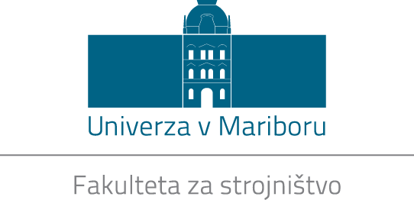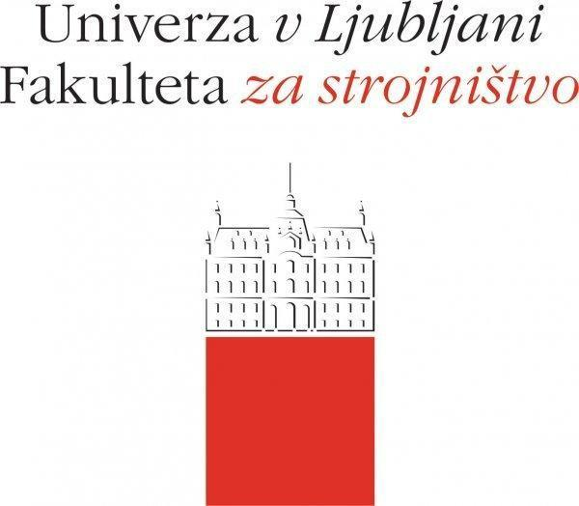

ORGANIZATORJI 2. dan:

*Projektni konzorcij studioKroG:
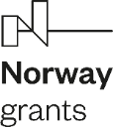

in

*Projektni konzorcij Life Spodbujamo e-krožno LIFE18 GIE/SI/000008:

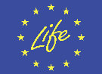

Dodatne informacije:
Karel Lipič, Zveza ekoloških gibanj Slovenije - ZEG, predsednik
Kontakt: 064 253 580, zegslo20@gmail.com

